

**QUẢN LÝ quán KARAOKE DIAMOND - nhóm 5**

ĐẶC TẢ YÊU CẦU ỨNG DỤNG

tp hỒ CHÍ MINH, THÁNG 9 NĂM 2021

mÔN PHÁT TRIỂN ỨNG DỤNG (Có đồ án)

Bộ môn Kỹ thuật phần mềm – Khoa Công nghệ thông tin – ĐH Công nghiệp TP. HCM

**MỤC LỤC**

1. GIỚI THIỆU CHUNG 2

1.1 Mục đích 2

1.2 Phạm vi 2

1.3 Các định nghĩa, thuật ngữ, từ viết tắt 2

1.4 Tài liệu tham khảo 2

2. MÔ TẢ TỔNG QUAN ỨNG DỤNG 4

2.1 Mô hình Use case 4

2.2 Danh sách các tác nhân và mô tả 4

2.3 Danh sách Use case và mô tả 4

2.4 Các điều kiện phụ thuộc 5

3. ĐẶC TẢ CÁC YÊU CẦU CHỨC NĂNG (FUNCTIONAL) 6

3.1 UC001_Tìm kiếm phòng 6

3.1.1 Mô tả use case UC001 6

3.1.2 Biểu đồ 7

3.2 UC002_Thêm phòng 7

3.2.1 Mô tả use case UC002 7

3.2.2 Biểu đồ 9

3.3 UC003_Xóa phòng 10

3.3.1 Mô tả use case UC003 10

3.3.2 Biểu đồ 11

3.4 UC004_Chỉnh sửa thông tin phòng 11

3.4.1 Mô tả use case UC004 11

3.4.2 Biểu đồ 13

3.5 UC005_Đặt phòng 13

3.5.1 Mô tả use case UC005 13

3.5.2 Biểu đồ 16

3.6 UC006_Trả phòng 17

3.6.1 Mô tả use case UC006 17

3.6.2 Biểu đồ 19

3.7 UC007_Đặt dịch vụ 19

3.7.1 Mô tả use case UC007 19

3.7.2 Biểu đồ 22

3.8 UC008_Thống kê số lần khách đến của quán 23

3.8.1 Mô tả use case UC008 23

3.8.2 Biểu đồ 24

3.9 UC009_Thống kê doanh thu 25

3.9.1 Mô tả use case UC009 25

3.9.2 Biểu đồ 27

3.10 UC010_Đăng nhập 28

3.10.1 Mô tả use case UC010 28

3.10.2 Biểu đồ 29

4. SƠ ĐỒ LỚP 31

4.1. Sơ đồ lớp 31

4.2. Sơ đồ tổng quát 31

# **GIỚI THIỆU CHUNG**

## Mục đích

Mục đích của ứng dụng là để quản lý, thống kê, tính toán, đặt phòng, lập hóa đơn cho quán karaoke một cách chính xác, chi tiết, rõ ràng, thuận tiện hơn bằng giao diện thân thiện, dễ sử dụng và đảm bảo tính bảo mật thay vì dùng cách quản lý thủ công bằng sổ sách thông thường.

Ứng dụng này được sử dụng bởi người quản lý quán và nhân viên lễ tân. Người quản lý có thể thực hiện các chức năng quản lý phòng hát, dịch vụ, nhân viên và thống kế hóa đơn. Nhân viên lễ tân có thể thực hiện các chức năng đặt phòng, trả phòng và dịch vụ phòng. Ngoài ra, người dùng có thể đổi mật khẩu tài khoản.

## Phạm vi

* Mô tả: Ứng dụng dùng để quản lý quán karaoke như đặt phòng, lập hóa đơn tính tiền cho khách hàng, quản lý khách hàng, quản lý nhân viên làm việc, quản lý phòng hát.
* Hình thức thanh toán của khách hàng: tiền mặt.
* Quy mô: Quán Karaoke Diamond.
* Phạm vi sử dụng: Ứng dụng hoạt động trên máy tính, laptop với hệ điều hành Windows 10.
* Đối tượng phục vụ của ứng dụng: người quản lý quán, nhân viên lễ tân.

## Các định nghĩa, thuật ngữ, từ viết tắt

|  |  |  |  |
| --- | --- | --- | --- |
| STT | Thuật ngữ, từ viêt tắt | Giải thich | Ghi chú |
| 1 | QL | Quản lý |  |
| 2 | NV | Nhân viên |  |
| 3 | KH | Khách hàng |  |
| 4 | CMND | Chứng minh nhân dân |  |
| 5 | SĐT | Số điện thoại |  |
| 6 | DV | Dịch vụ |  |
| 7 | UC | Use Case | Mô tả chức năng |
| 8 | SRS | System Requirement Specification | Các đặc tả yêu cầu |

## Tài liệu tham khảo

|  |  |  |
| --- | --- | --- |
| STT | Tên tài liệu | Ghi chú |
| 1 | Phát triển ứng dụng | Use cases và phân tích yêu cầu |
| 2 | Đặc tả yêu cầu phần mềm - SRS | Nguồn: http://tailieu.vn |
| 3 | Phần mềm quản lí quán karaoke | Nguồn: http://www.kiotviet.vn |

# **MÔ TẢ TỔNG QUAN ỨNG DỤNG**

## Mô hình Use case

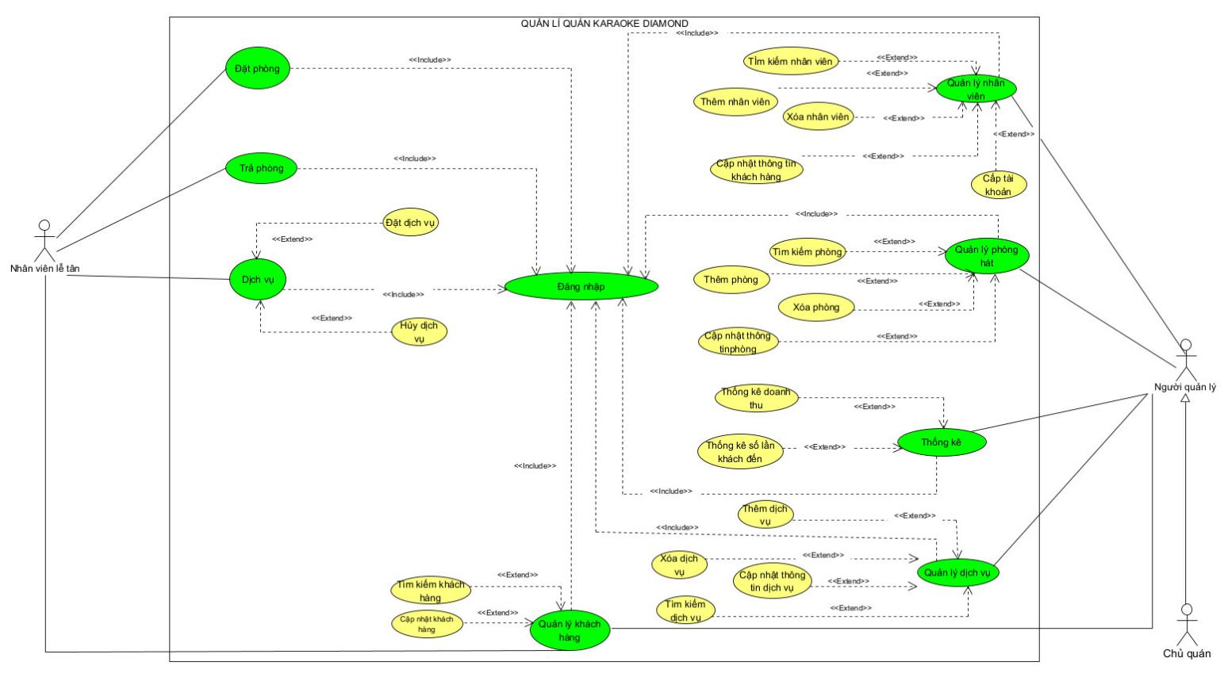

## Danh sách các tác nhân và mô tả

|  |  |  |
| --- | --- | --- |
| Tác nhân | Mô tả tác nhân | Ghi chú |
| Chủ quán | Chủ quán có quyền quản lý phòng hát, quản lý toàn bộ nhân viên và quản lý, khách hàng, dịch vụ trong quán và xem thống kê doanh thu và thống kê số lần khách hàng đến của quán. |  |
| Nhân viên lễ tân | Nhân viên lễ tân có nhiệm vụ đặt phòng, trả phòng, đặt dịch vụ, hủy dịch vụ cho khách hàng. Trong trường hợp cần thay đổi thông tin khách hàng, nhân viên lễ tân có thể cập nhật thông tin khách hàng. |  |
| Người quản lý | Người quản lý quán có quyền quản lý phòng hát, quản lý các nhân viên phục vụ và nhân viên lễ tân, khách hàng, dịch vụ trong quán và xem thống kê doanh thu và thống kê số lần khách hàng đến của quán. |  |

## Danh sách Use case và mô tả

|  |  |  |  |  |
| --- | --- | --- | --- | --- |
| ID | Tên Use case | Mô tả ngắn gọn Use case | Chức năng | Ghi chú |
| UC001 | Tìm kiếm phòng | Use case thực hiện việc tìm kiếm phòng | Tìm kiếm |  |
| UC002 | Thêm phòng | Use case thực hiện việc thêm phòng | Lưu trữ |  |
| UC003 | Xóa phòng | Use case thực hiện việc xóa phòng dựa theo phòng đã chọn | Lưu trữ |  |
| UC004 | Cập nhật thông tin phòng | Use case thực hiện việc cập nhật một hoặc nhiều thông tin phòng dựa theo phòng đã chọn | Lưu trữ |  |
| UC005 | Đặt phòng | Use case thực hiện việc đặt phòng bao gồm thông tin khách hàng và thông tin phòng | Xử lí |  |
| UC006 | Trả phòng | Use case thực hiện việc trả phòng | Xử lí |  |
| UC007 | Đặt dịch vụ | Use case thực hiện việc nhân viên lễ tân đặt dịch vụ theo yêu cầu khách hàng | Xử lí |  |
| UC008 | Thống kê số lần khách đến của quán | Use case cho phép người quản lý thống kê số lần khách đến | Tính toán |  |
| UC009 | Thống kê doanh thu | Use case cho phép người quản lý thống kê doanh thu | Tính toán |  |
| UC010 | Đăng nhập | Use case thực hiện việc đăng nhập tài khoản | Đa người dùng |  |

*Trong đó: UC: Quy cách đánh số Use case và 001, 002…: là số thứ tự của use case*

## Các điều kiện phụ thuộc

* Thiết bị tương thích: Máy tính, laptop.
* Hệ điều hành: Windows 10.
* Cơ sở dữ liệu: SQL Server 2012 trở lên.
* Ngôn ngữ lập trình: Java 8 trở lên

# **ĐẶC TẢ CÁC YÊU CẦU CHỨC NĂNG (FUNCTIONAL)**

## UC001_Tìm kiếm phòng

### Mô tả use case UC001

|  |  |
| --- | --- |
| **Tên use case:** UC001**_**Tìm kiếm phòng | |
| **Actor:** Người quản lý quán | |
| **Mô tả:** Use case thực hiện việc tìm kiếm phòng theo dữ kiện được nhập vào. | |
| **Precondition:** Đăng nhập thành công | |
| **Poscondition:** Nếu tìm kiếm thành công thì người dùng có thể thực hiện các thao tác tiếp theo: xem thông tin, xóa, sửa thông tin phòng. | |
| **Basic flow** | |
| **Người quản lý quán** | **Hệ thống** |
| 1. Người quản lý chọn vào giao diện **Quản lý phòng hát.** |  |
|  | 1. Hệ thống hiển thị giao diện phòng hát với bảng danh sách phòng hát, các ô để nhập thông tin phòng hát cần tìm kiếm gồm mã phòng, tên phòng, combobox loại phòng gồm Thường, VIP, combobox trạng thái gồm đã đặt, trống, giá phòng từ…đến, combobox sắp xếp theo mã phòng, tên phòng, giá phòng, 2 radio button tăng, giảm dần. Các chức năng: Tìm kiếm, Xóa, Cập nhật, Thêm, Làm mới, Xuất Excel. |
| 1. Người quản lý chọn và nhập các thông tin: Mã phòng, Tên phòng, Loại phòng, Trạng thái, nhập mức giá, chọn tiêu chí sắp xếp và ấn nút **Tìm kiếm** |  |
|  | 1. Hệ thống kết hợp những dữ liệu đưa vào tìm trong danh sách có phòng này không. |
|  | 1. Nếu có hệ thống sẽ hiển thị phòng hát có thông tin như dữ liệu đưa vào. |
| **Alternate flow** | |
|  | 4.1. Nếu không có thì thông báo và kết thúc. |

### Biểu đồ

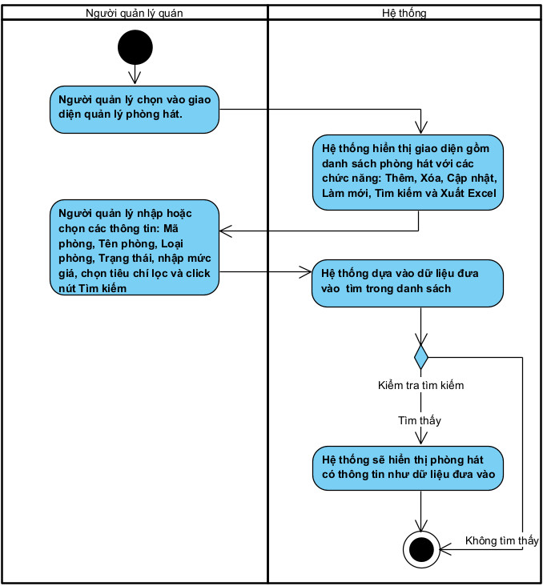

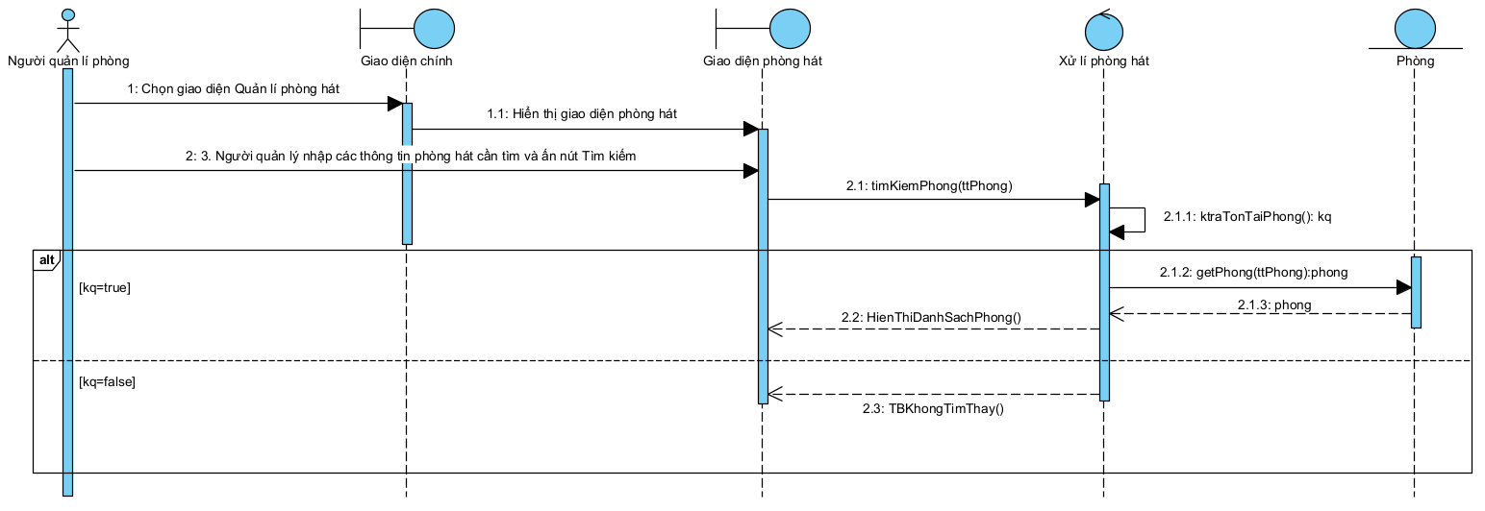

## UC002_Thêm phòng

### Mô tả use case UC002

|  |  |
| --- | --- |
| **Tên use case:** UC002**_**Thêm phòng | |
| **Actor:** Người quản lý quán | |
| **Mô tả:** Use case thực hiện việc thêm phòng theo dữ liệu: tên phòng, giá phòng 1h, loại phòng | |
| **Precondition:** Đăng nhập thành công | |
| **Poscondition:** Nếu thêm thành công thì sẽ cập nhật lại danh sách, người dùng có thể thực hiện các thao tác tiếp theo: xem thông tin, xóa, thêm dịch vụ. | |
| **Basic flow** | |
| **Người quản lý quán** | **Hệ thống** |
| 1. Người quản lý chọn vào giao diện **Quản lý phòng hát.** |  |
|  | 1. Hệ thống hiển thị giao diện phòng hát với bảng danh sách phòng hát, các ô để nhập thông tin phòng hát gồm mã phòng, tên phòng, combobox loại phòng gồm Thường, VIP, combobox trạng thái gồm đã đặt, trống, giá phòng từ…đến, combobox sắp xếp theo mã phòng, tên phòng, giá phòng, 2 radio button tăng, giảm dần. Các chức năng: Tìm kiếm, Xóa, Cập nhật, Thêm, Làm mới, Xuất Excel. |
| 1. Người quản click nút **Thêm mới** để mở giao diện thêm phòng |  |
|  | 1. Hệ thống hiển thị giao diện **Thêm mới** |
| 1. Người quản lí nhập các thông tin tên phòng, giá phòng, loại phòng và ấn nút **Thêm mới** |  |
|  | 1. Hệ thống tiến hành thêm phòng mới vào danh sách, thông báo thành công và cập nhật thông tin phòng |
| **Alternate flow** | |
| Không có | |

### Biểu đồ

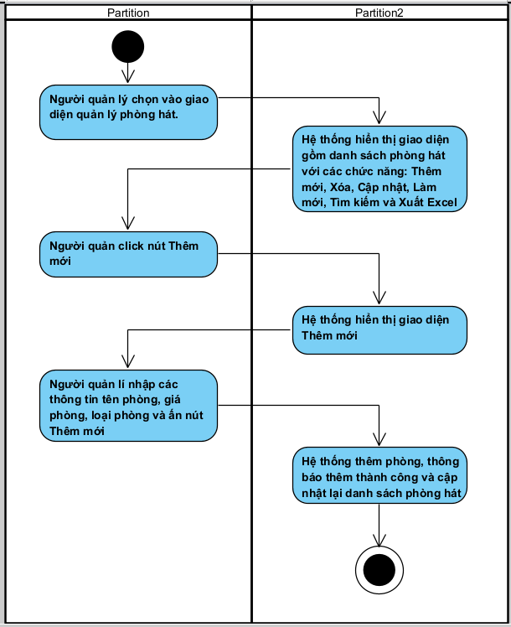 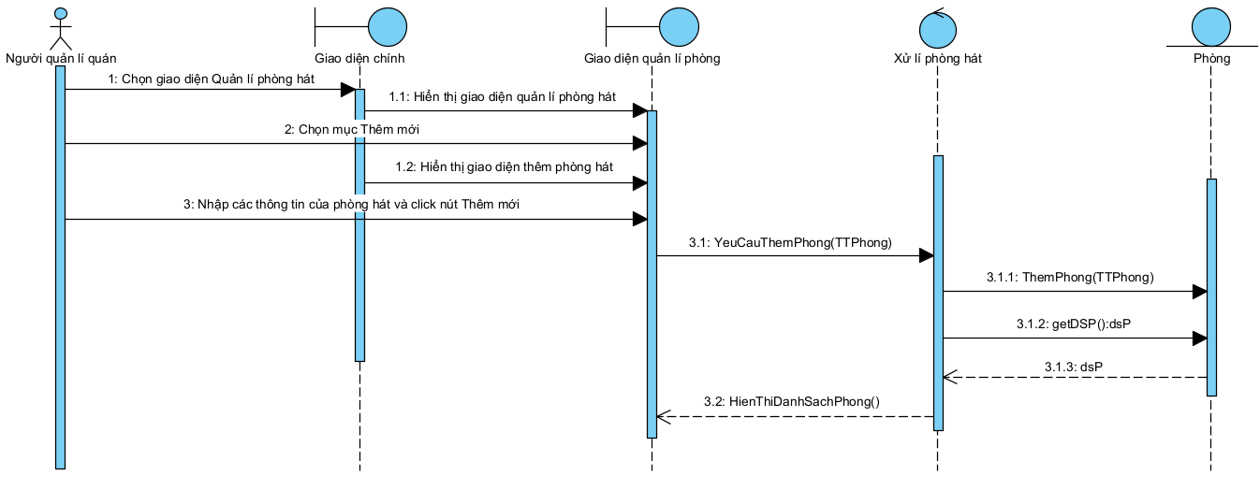

## UC003_Xóa phòng

### Mô tả use case UC003

|  |  |
| --- | --- |
| **Tên use case:** UC003**_**Xóa phòng | |
| **Actor:** Người quản lý quán | |
| **Mô tả:** Use case thực hiện việc xóa phòng dựa theo phòng đã chọn | |
| **Precondition:** Đăng nhập thành công | |
| **Poscondition:** Nếu xóa thành công thì sẽ xóa phòng đó khỏi danh sách và cập nhật lại danh sách | |
| **Basic flow** | |
| **Người quản lý quán** | **Hệ thống** |
| 1. Người quản lý chọn vào giao diện **Quản lý phòng hát.** |  |
|  | 2. Hệ thống hiển thị giao diện phòng hát với bảng danh sách phòng hát, các ô để nhập thông tin phòng hát gồm mã phòng, tên phòng, combobox loại phòng gồm Thường, VIP, combobox trạng thái gồm đã đặt, trống, giá phòng từ…đến, combobox sắp xếp theo mã phòng, tên phòng, giá phòng, 2 radio button tăng, giảm dần. Các chức năng: Tìm kiếm, Xóa, Cập nhật, Thêm, Làm mới, Xuất Excel. |
| 3. Người quản lý chọn phòng cần xóa và click nút **Xóa** |  |
|  | 4. Hệ thống kiểm tra phòng có đang được đặt hay không |
|  | 5. Nếu không ai đặt thì hệ thống tiến hành ẩn phòng khỏi danh sách phòng hát, cập nhật lại danh sách phòng hát |
| **Alternate flow** | |
|  | 4.1. Nếu có người đang đặt thì thông báo không cho xóa phòng và kết thúc |

### 

### Biểu đồ

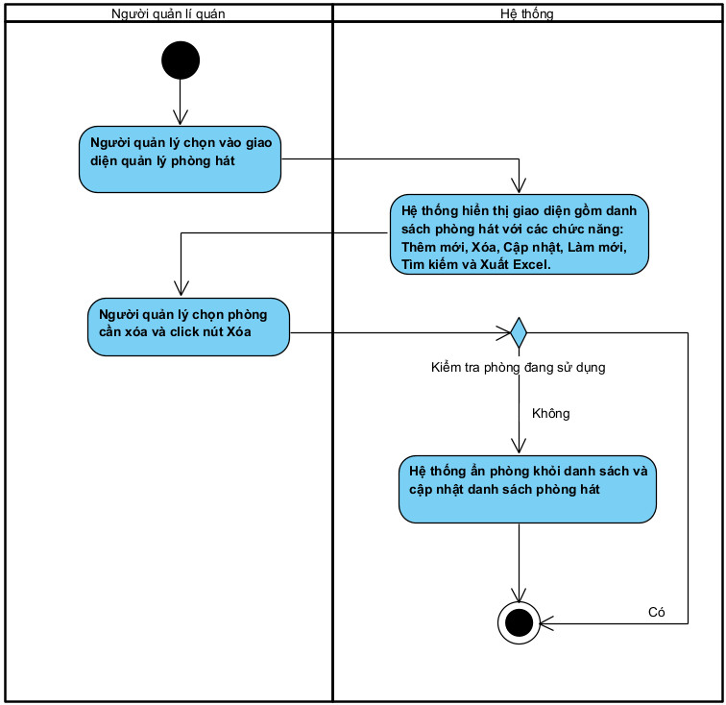

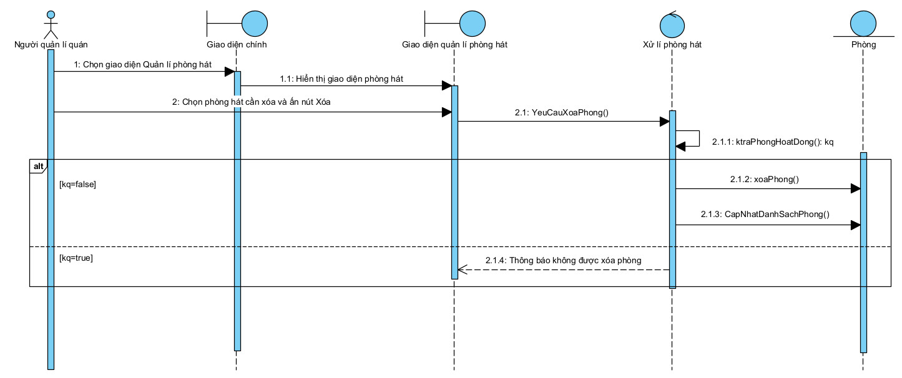

## UC004_Cập nhật thông tin phòng

### Mô tả use case UC004

|  |  |  |
| --- | --- | --- |
| **Tên use case:** UC004**_**Cập nhật thông tin phòng | | |
| **Actor:** Người quản lý quán | | |
| **Mô tả:** Use case thực hiện việc cập nhật 1 hoặc nhiều thông tin phòng dựa theo phòng đã chọn: tên phòng, giá phòng, loại phòng | | |
| **Precondition:** Đăng nhập thành công | | |
| **Poscondition:** Nếu cập nhật thành công thì sẽ thay đổi thông tin phòng đó trong danh sách và cập nhật lại danh sách | | |
| **Basic flow** | | |
| **Người quản lý quán** | | **Hệ thống** |
| Người quản lý chọn vào giao diện **Quản lý phòng hát.** | |  |
|  | | Hệ thống hiển thị giao diện phòng hát với bảng danh sách phòng hát, các ô để nhập thông tin phòng hát gồm mã phòng, tên phòng, combobox loại phòng gồm Thường, VIP, combobox trạng thái gồm đã đặt, trống, giá phòng từ…đến, combobox sắp xếp theo mã phòng, tên phòng, giá phòng, 2 radio button tăng, giảm dần. Các chức năng: Tìm kiếm, Xóa, Cập nhật, Thêm, Làm mới, Xuất Excel. |
| Người quản lý chọn phòng cần thay đổi thông tin, nhập các dữ liệu cần sửa và click nút **Cập nhật**. | |  |
|  | | 1. Hệ thống kiểm tra phòng có đang được đặt hay không |
|  | | Nếu không hệ thống tiến hành cập nhật thông tin phòng, cập nhật lại danh sách phòng hát |
| **Alternate flow** | | |
|  | 4.1. Nếu có người đang đặt thì thông báo không cho xóa phòng và kết thúc | |

### 3.4.2 Biểu đồ

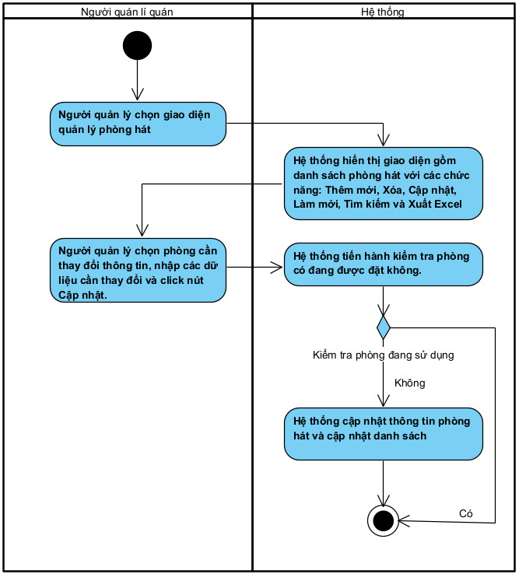

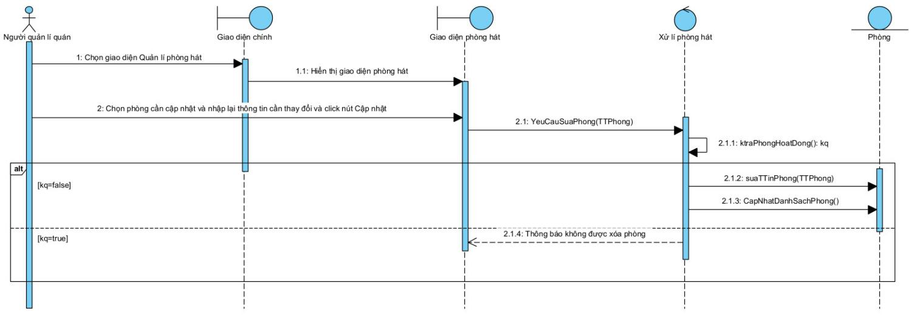

## 3.5 UC005_Đặt phòng

### 3.5.1 Mô tả use case UC005

|  |  |
| --- | --- |
| **Tên use case:** UC005**_**Đặt phòng | |
| **Actor:** Nhân viên lễ tân | |
| **Mô tả:** Use case thực hiện việc đặt phòng bao gồm thông tin khách hàng và thông tin phòng | |
| **Precondition:** Đăng nhập thành công vàohệ thống, khách hàng cung cấp thông tin và loại phòng cần đặt | |
| **Postcondition:** Nếu đặt phòng thành công thì lưu thông tin khách hàng xuống cơ sở dữ liệu nếu lần đầu đặt phòng,cập nhật lại trạng thái phòng, bảng danh sách phòng trống, bảng danh sách phòng đã đặt | |
| **Basic flow** | |
| **Nhân viên lễ tân** | **Hệ thống** |
| 1. Nhân viên lễ tân chọn vào giao diện **Đặt phòng** |  |
|  | 2. Hệ thống hiển thị giao diện đặt phòng với bảng danh sách phòng trống và bảng danh sách phòng đã đặt, các ô để nhập thông tin khách hàng gồm tên, cmnd, sđt, ngày sinh và combobox giới tính gồm nam, nữ, combobox sđt của khách hàng cũ. combobox loại phòng gồm vip, thường; combobox tên khách hàng đang sử dụng phòng hát. Các chức năng: Đặt phòng, Hủy đặt phòng, Làm mới, Đặt dịch vụ, Tìm kiếm. |
| 3. Nhân viên lễ tân nhập số điện thoại khách hàng ở combobox sđt của khách hàng cũ |  |
|  | 4. Hệ thống kiểm tra số điện thoại của khách hàng |
| 5. Nếu sđt được nhập không tồn tại trong hệ thống thì nhân viên lễ tân nhập thông tin khách hàng vào các ô bao gồm: Tên, cmnd, giới tính, sđt, ngày sinh |  |
| 6. Nhân viên lễ tân chọn loại phòng ở Combobox loại phòng |  |
|  | 7. Hệ thống kiểm tra loại phòng người dùng chọn còn phòng trống không |
|  | 8. Hệ thống hiện thị danh sách phòng trống của loại phòng người dùng chọn ở bảng danh sách phòng trống |
| 9. Nhân viên lễ tân chọn phòng ở bảng danh sách phòng trống |  |
| 10.Nhân viên lễ tân nhấn nút **Đặt phòng** |  |
|  | 11. Hệ thống kiểm tra khách hàng từng đặt phòng chưa |
|  | 12. Hệ thống thông báo đặt phòng thành công |
| **Alternate flow** | |
|  | 4.1 Nếu sđt được nhập tồn tại trong hệ thống thì hệ thống tự động điền thông tin khách hàng |
|  | 7.1 Nếu không còn phòng trống thì thông báo hết phòng cho người dùng |
| 7.2 Nhân viên lễ tân xác nhận |  |
|  | 11.1 Nếu khách hàng chưa từng đặt phòng thì lưu thông tin khách hàng |

### 3.5.2 Biểu đồ

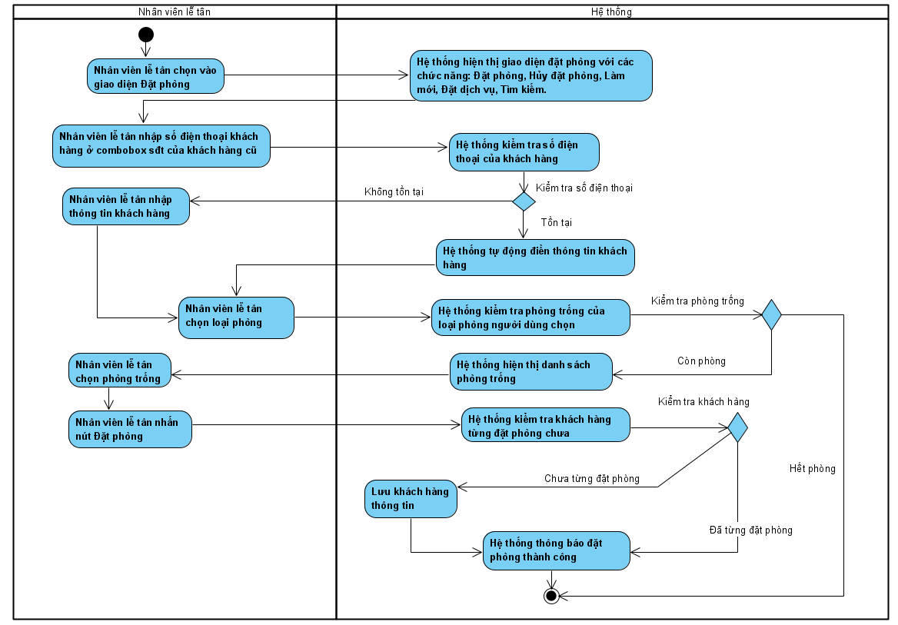

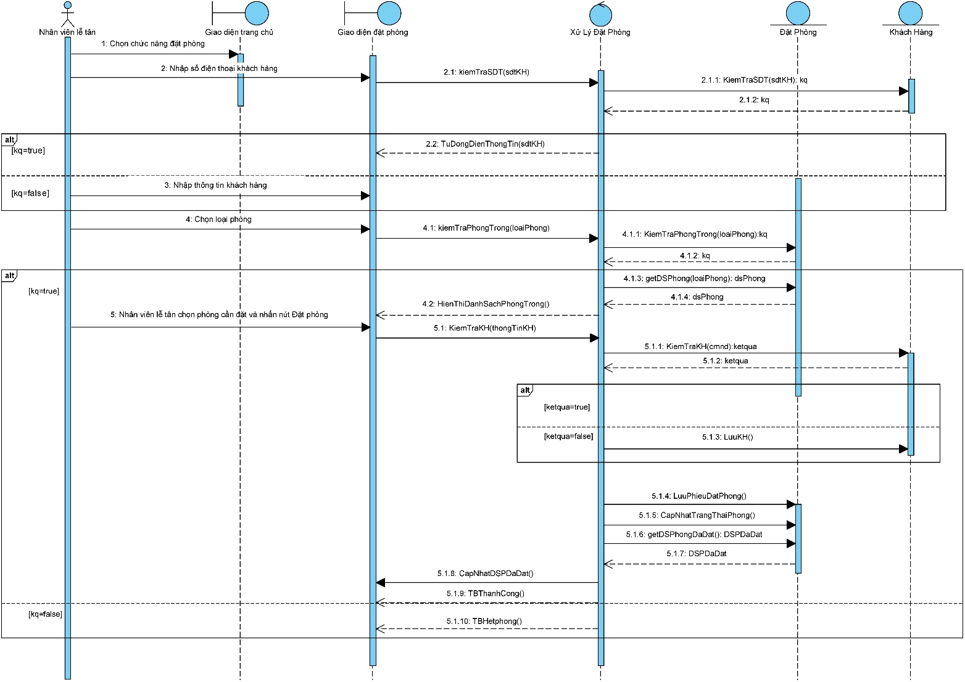

## 3.6 UC006_Trả phòng

### 3.6.1 Mô tả use case UC006

|  |  |
| --- | --- |
| **Tên use case:** UC006**_**Trả phòng | |
| **Actor:** Nhân viên lễ tân | |
| **Mô tả:** Use case thực hiện việc trả phòng | |
| **Precondition:** Đăng nhập thành công vàohệ thống | |
| **Postcondition:** Nếu trả phòng thành công thì lưu thông tin hóa đơn xuống cơ sở dữ liệu, cập nhật lại trạng thái phòng, bảng chọn phòng | |
| **Basic flow** | |
| **Nhân viên lễ tân** | **Hệ thống** |
| 1. Nhân viên lễ tân chọn vào giao diện **Trả phòng** |  |
|  | 2. Hệ thống hiển thị giao diện trả phòng với bảng danh sách phòng cần trả và bảng danh sách hóa đơn dịch vụ của phòng. Thông tin hóa đơn karaoke gồm: tên phòng, loại phòng, giá phòng, thời gian đến, thời gian trả, tên khách hàng, tên nhân viên, tổng giờ thuê, tiền phòng, tiền dịch vụ, tổng số tiền thanh toán. Có combobox tên phòng cần tìm và chức năng: In hóa đơn, Thanh toán. |
| 3. Nhân viên lễ tân chọn phòng cần trả ở bảng danh sách phòng cần trả và chọn nút **In hóa đơn** |  |
|  | 4. Hệ thống hiển thị hóa đơn của phòng cần trả mà người dùng chọn |
| 5. Nhân viên lễ tân nhấn nút **In hóa đơn.** Sau khi in xong, nhân viên lễ tân chọn nút **Thanh toán** ở giao diện trả phòng. |  |
|  | 6. Hệ thống thông báo trả phòng thành công |
| **Alternate flow** | |
| Không có | |

### 3.6.2 Biểu đồ

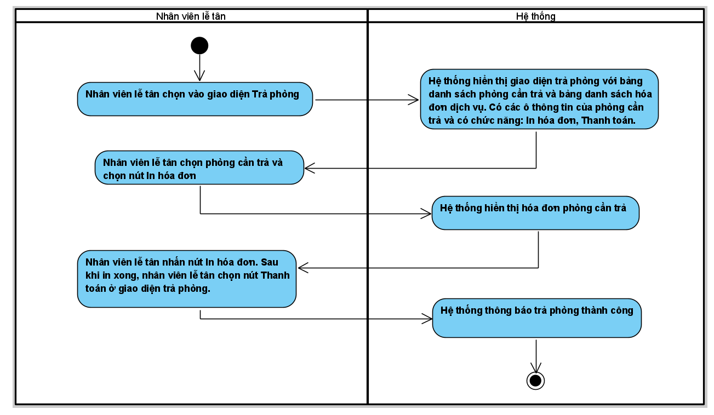

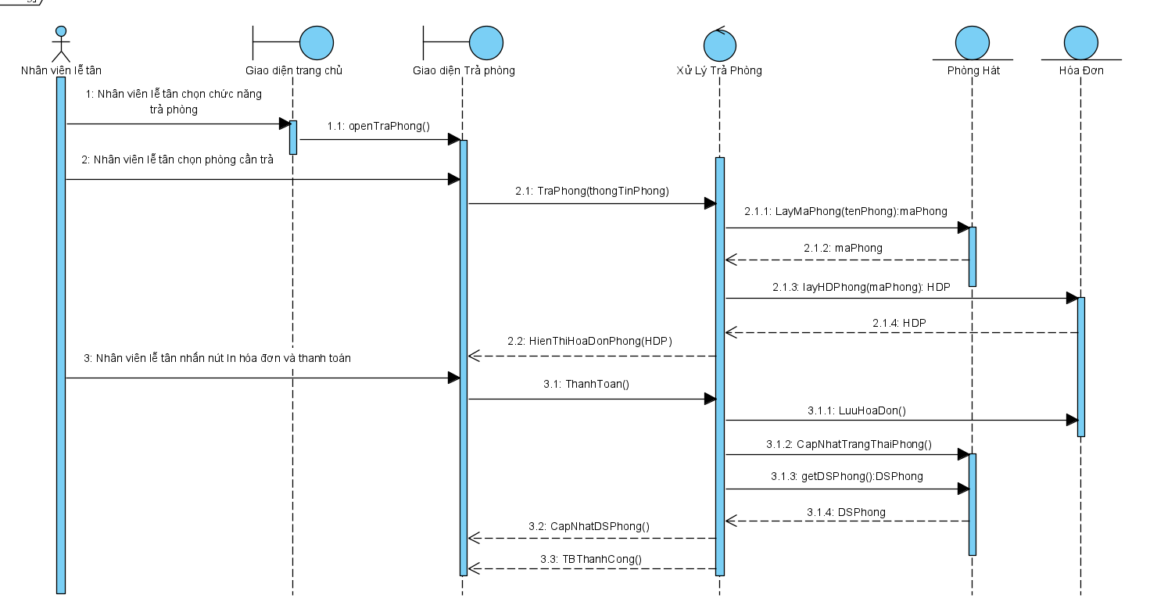

## 3.7 UC007_Đặt dịch vụ

### 3.7.1 Mô tả use case UC007

|  |  |  |
| --- | --- | --- |
| **Tên use case:** UC007**_**Đặt dịch vụ | | |
| **Actor:** Nhân viên lễ tân | | |
| **Mô tả:** Use case thực hiện việc nhân viên lễ tân đặt dịch vụ theo yêu cầu khách hàng | | |
| **Precondition:** Đăng nhập thành công | | |
| **Postcondition:** Nếu đặt dịch vụ thành công thì hệ thống cập nhật lại hóa đơn dịch vụ của khách hàng | | |
| **Basic flow** | | |
| **Nhân viên lễ tân** | | **Hệ thống** |
| 1. Nhân viên lễ tân chọn vào giao diện **Đặt phòng.** | |  |
|  | | 2. Hệ thống hiển thị giao diện đặt phòng với bảng danh sách phòng trống và bảng danh sách phòng đã đặt, các ô để nhập thông tin khách hàng gồm tên, cmnd, sđt, ngày sinh và combobox giới tính gồm nam, nữ, combobox sđt của khách hàng cũ. combobox loại phòng gồm vip, thường; combobox tên khách hàng đang sử dụng phòng hát. Các nút: Đặt phòng, Hủy đặt phòng, Làm mới, Đặt dịch vụ. |
| 3. Nhân viên lễ tân chọn nút **Đặt dịch vụ.** | |  |
|  | | 4. Hệ thống hiển thị giao diện đặt dịch vụ gồm bảng danh sách dịch vụ, bảng hiển thị hóa đơn dịch vụ, ô nhập số lượng, combobox các phòng đang được đặt, combobox tìm tên dịch vụ, và các chức năng: Đặt dịch vụ, Hủy dịch vụ. |
| 5. Nhân viên lễ tân chọn phòng cần đặt dịch vụ trong combobox các phòng đã đặt. | |  |
|  | | 6. Hệ thống hiển thị hóa đơn dịch vụ của phòng người dùng chọn. |
| 7. Nhân viên lễ tân chọn dịch vụ cần đặt, nhập số lượng và chọn nút **Đặt dịch vụ.** | |  |
|  | | 8. Hệ thống kiểm tra số lượng tồn kho của dịch vụ với số lượng cần đặt. |
|  | | 9. Nếu dịch vụ còn đủ hàng tồn kho thì hệ thống tiến hành kiểm tra dịch vụ đó đã được đặt hay chưa. |
|  | | 10. Nếu chưa thì hệ thống thêm vô hóa đơn với số lượng dịch vụ mà khách hàng đặt và thông báo thành công. |
| **Alternate flow** | | |
|  | 8.1. Nếu dịch vụ hết hàng tồn kho thì thông báo cho người dùng. | |
| 8.2. Nhân viên lễ tân xác nhận. |  | |
|  | 9.1. Nếu dịch vụ đã được đặt trong hóa đơn thì số lượng dịch vụ được cập nhật và cộng với nhau. | |

### 3.7.2 Biểu đồ

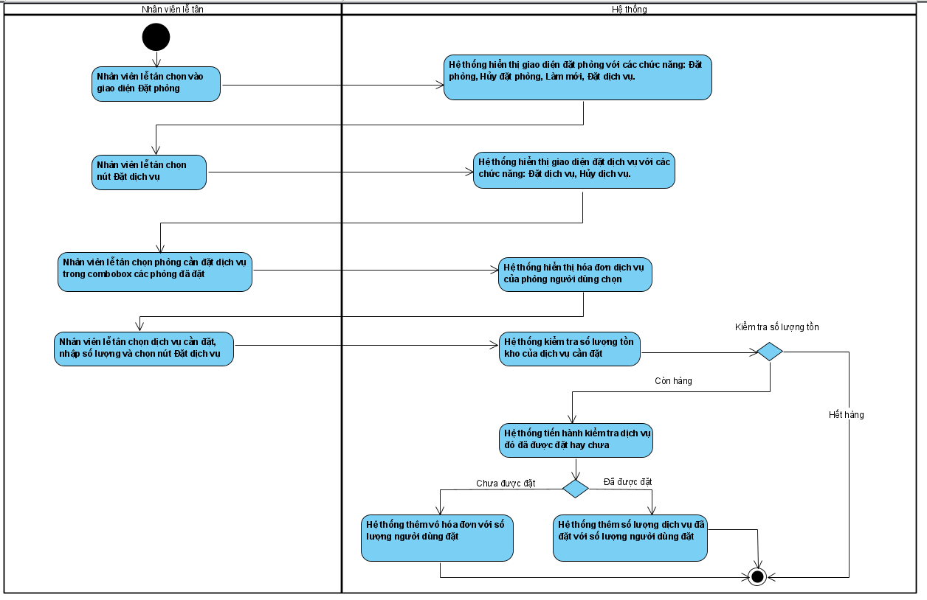

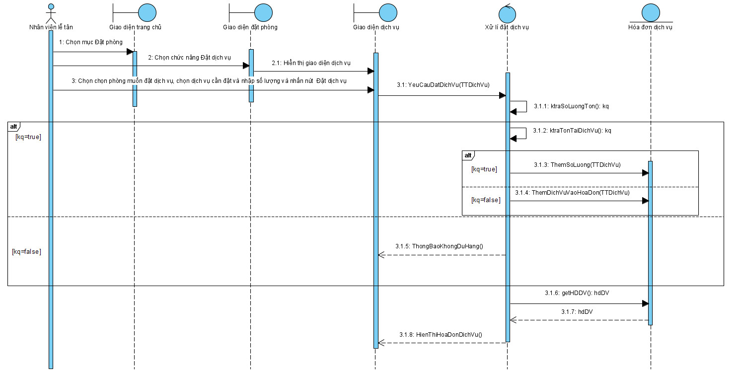

## 3.8 UC008_Thống kê số lần khách đến

### 3.8.1 Mô tả use case UC008

|  |  |  |
| --- | --- | --- |
| **Tên use case:** UC008**_**Thống kê số lần khách đến | | |
| **Actor:** Người quản lý quán | | |
| **Mô tả:** Use case cho phép người quản lý thống kê doanh thu. | | |
| **Precondition:** Đăng nhập thành công. | | |
| **Postcondition:** Nếu nhập ngày hợp lệ thì sẽ xem được doanh thu. | | |
| **Basic flow** | | |
| **Người quản lý quán** | | **Hệ thống** |
| 1. Người quản lý quán chọn chức năng **Thống kê.** | |  |
|  | | 2. Hệ thống hiển thị giao diện thống kê doanh thu. |
| 3. Người quản lý quán chọn tab **Thống kê số lần khách đến** | |  |
|  | | 4. Hệ thống hiển thị giao diện thống kê số lần khách đến với bảng danh sách khách hàng. Có 4 radiobutton để thống kê theo: hôm nay, 1 tuần, 1 tháng, lựa chọn khác (chọn khoảng thời gian cần tìm). Có combobox mã khách hàng, combobox sắp xếp theo thứ tự tăng hoặc giảm: mã khách hàng, tên khách hàng, số lần đặt. Có các chức năng: Tìm kiếm, Làm mới, Xem số lần đến quán, Xuất excel. |
| 5. Người quản lý quán chọn tiêu chí thống kê và chọn **Tìm kiếm** | |  |
|  | | 6. Hệ thống kiểm tra tên dịch vụ cần tìm có tồn tại hay không. |
|  | | 7. Hệ thống hiển thị thống kê ở bảng danh sách khách hàng. |
| **Alternate flow** | | |
|  | 6.1 Nếu tiêu chí thống kê không hợp lệ thì hệ thống hiển thị bảng danh sách khách hàng trống rỗng. | |

### 3.8.2 Biểu đồ

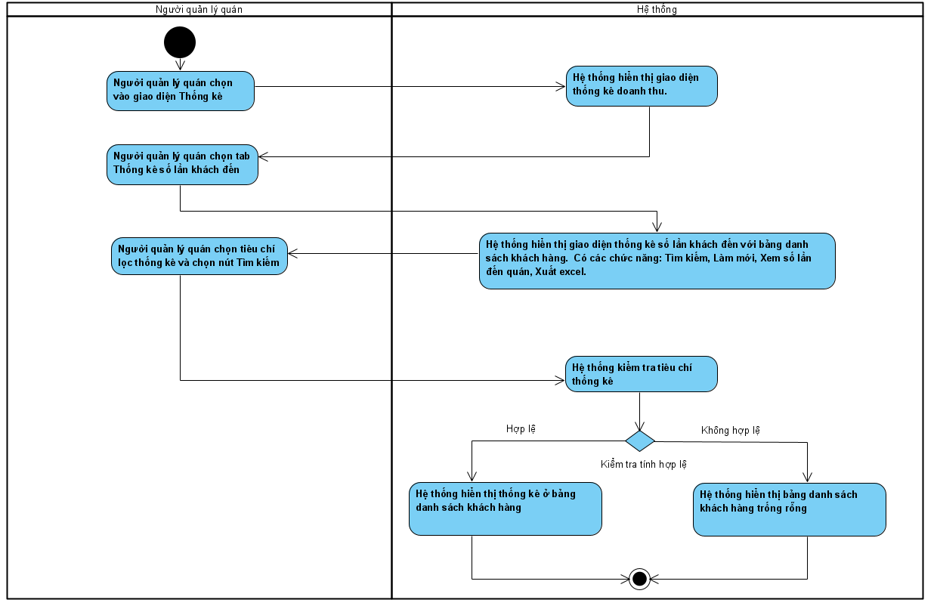

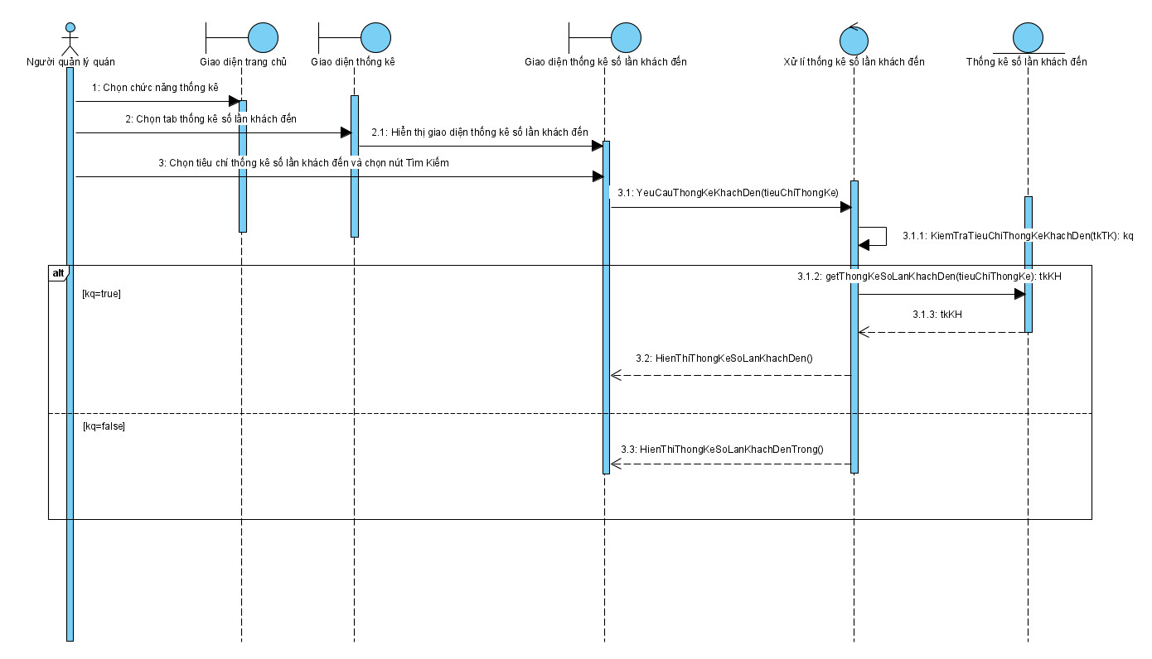

## 3.9 UC009_Thống kê doanh thu

### 3.9.1 Mô tả use case UC009

|  |  |  |
| --- | --- | --- |
| **Tên use case:** UC09**_**Thống kê doanh thu | | |
| **Actor:** Người quản lý quán | | |
| **Mô tả:** Use case cho phép người quản lý thống kê doanh thu. | | |
| **Precondition:** Đăng nhập thành công. | | |
| **Postcondition:** Nếu nhập ngày hợp lệ thì sẽ xem được doanh thu. | | |
| **Basic flow** | | |
| **Người quản lý quán** | | **Hệ thống** |
| 1. Người quản lý quán chọn chức năng **Thống kê** | |  |
|  | | 2. Hệ thống hiển thị giao diện thống kê doanh thu với bảng danh sách hóa đơn. Có 4 radiobutton để thống kê theo: hôm nay, 1 tuần, 1 tháng, lựa chọn khác (chọn khoảng thời gian cần tìm). Có combobox mã hóa đơn, combobox sắp xếp theo thứ tự tăng hoặc giảm: mã hóa đơn, tổng số tiền thanh toán, tên khách hàng, thời gian đặt, thời gian trả. Có các chức năng: Tìm kiếm, Làm mới, Xem số hóa đơn, Dịch vụ đã bán, Xuất excel. |
| 3. Người quản lý quán nhập khoảng ngày và chọn tiêu chí lọc dữ liệu muốn thống kê và chọn nút **Tìm kiếm** | |  |
|  | | 4. Hệ thống kiểm tra khoảng ngày nhập có hóa đơn tồn tại hay không |
|  | | 5. Hệ thống thống kê doanh thu và hiển thị thống kê ở bảng danh sách hóa đơn và bảng dịch vụ bán chạy. |
| **Alternate flow** | | |
|  | 4.1 Nếu khoảng ngày nhập không có hóa đơn thì hệ thống hiển thị bảng danh sách hóa đơn và bảng dịch vụ bán chạy trống rỗng. | |

### 3.9.2 Biểu đồ

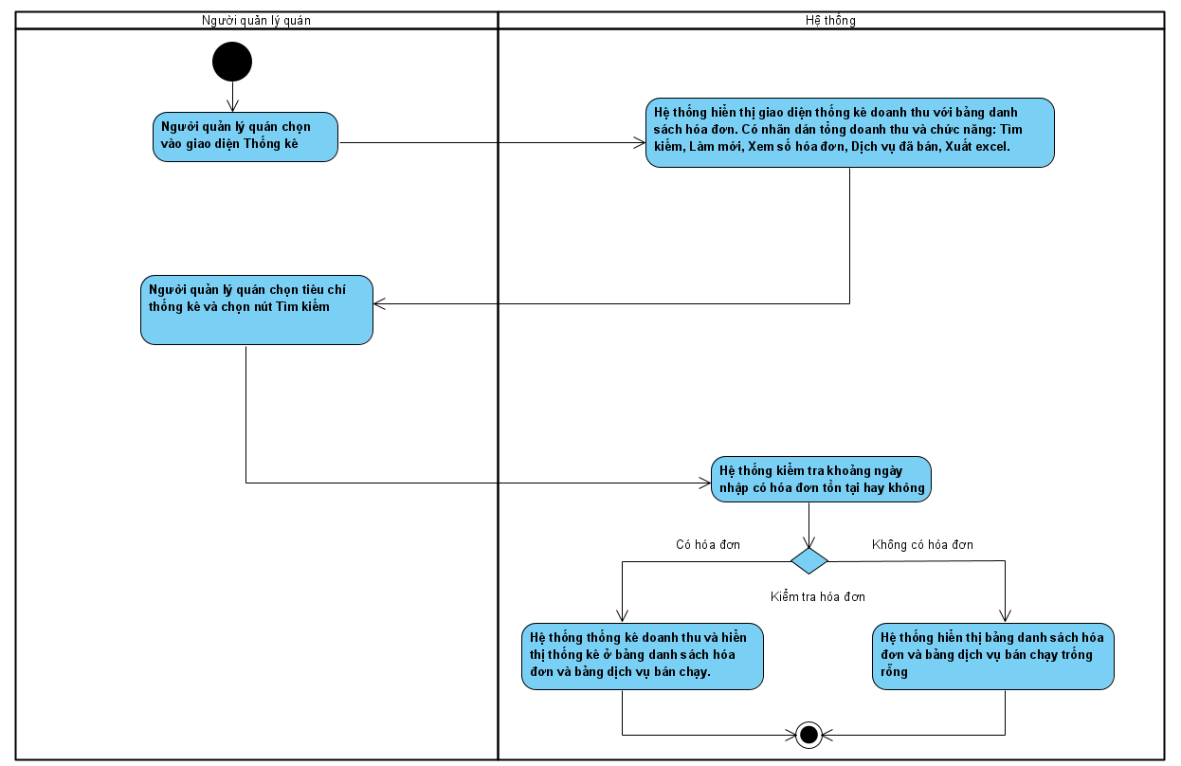

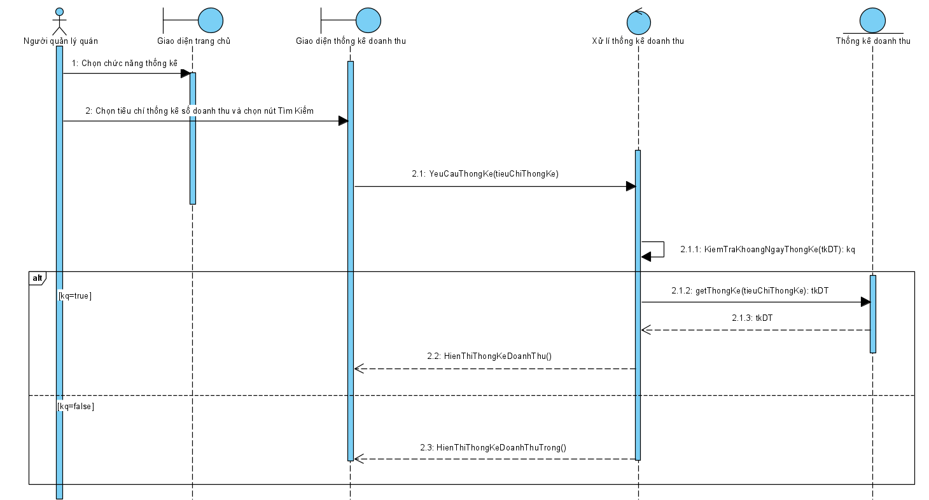

## 3.10 UC010_Đăng nhập

### 3.10.1 Mô tả use case UC010

|  |  |  |
| --- | --- | --- |
| **Tên use case:** UC010_Đăng nhập | | |
| **Actor:** Người dùng | | |
| **Mô tả:** Use case thực hiện việc đăng nhập tài khoản | | |
| **Precondition:** Người dùng mở ứng dụng | | |
| **Poscondition:** Nếu thông báo đăng nhập thành công thì hệ thống đăng nhập tài khoản người dùng | | |
| **Basic flow** | | |
| **Người dùng** | | **Hệ thống** |
| 1. Người dùng nhập tên tài khoản, mật khẩu và chọn nút **Đăng nhập** | |  |
|  | | 2. Hệ thống tiến hành kiểm tra thông tin đăng nhập của người dùng |
|  | | 3. Hệ thống thông báo đăng nhập thành công và tiến hành đăng nhập tài khoản người dùng |
| **Alternate flow** | | |
|  | 2.1 Nếu thông tin đăng nhập không hợp lệ thì hệ thống thông báo đăng nhập thất bại | |
| 2.2 Người dùng xác nhận và nhập lại thông tin đăng nhập |  | |

### 3.10.2 Biểu đồ

# **4. SƠ ĐỒ LỚP**

**4.1. Sơ đồ lớp**

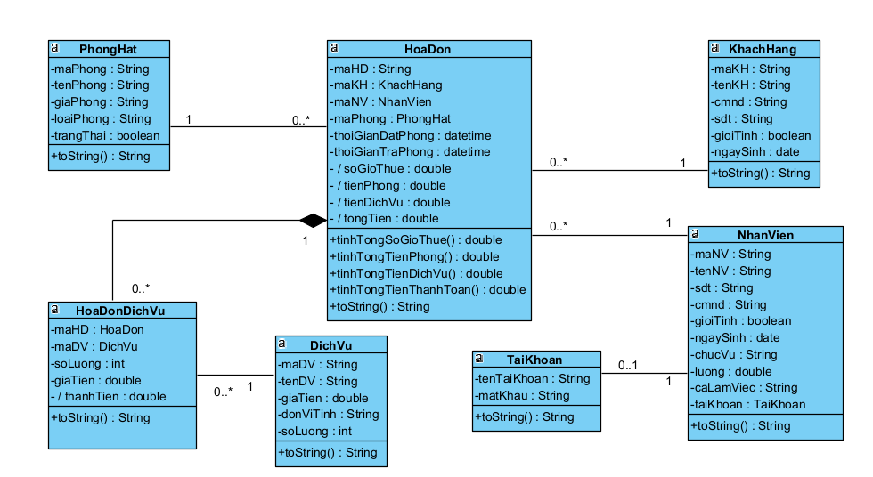

**4.2. Sơ đồ tổng quát**

Lớp Boundary → Lớp Controller → Lớp Entity

